职业卫生检测技术服务信息公开表
用人单位  名称 | 伊利诺易包装（青岛）有限公司
地理位置 | 青岛市即墨区环秀街道钱崮山三路16号
联系人 | 于蕾
调查专业  技术人员名单 | 贾健、王洪帅 | 调查时间 | 2023.09.03 | 陪同人 | 于蕾
采样专业  技术人员名单 | 贾健、张心 | 采样时间 | 2023.09.11 | 陪同人 | 于蕾
检测专业  技术人员名单 | 田立茹、常鑫钰、郭秀丽 |  | 检测时间 | 2023.09.12
影像资料  （调查影像资料及采样影像资料） | 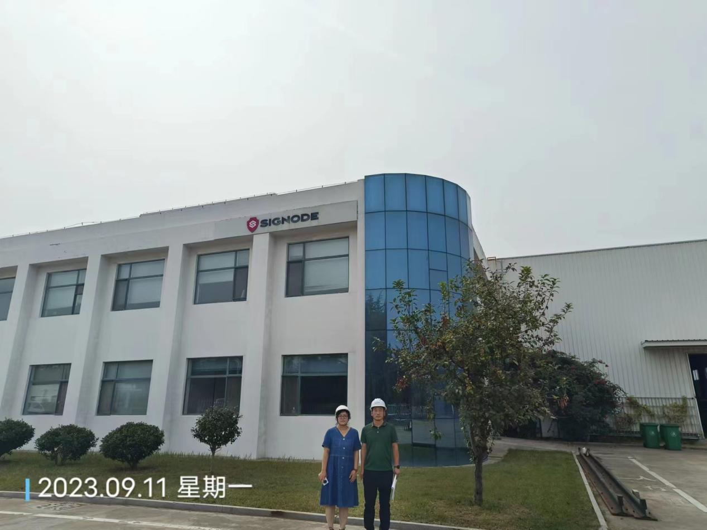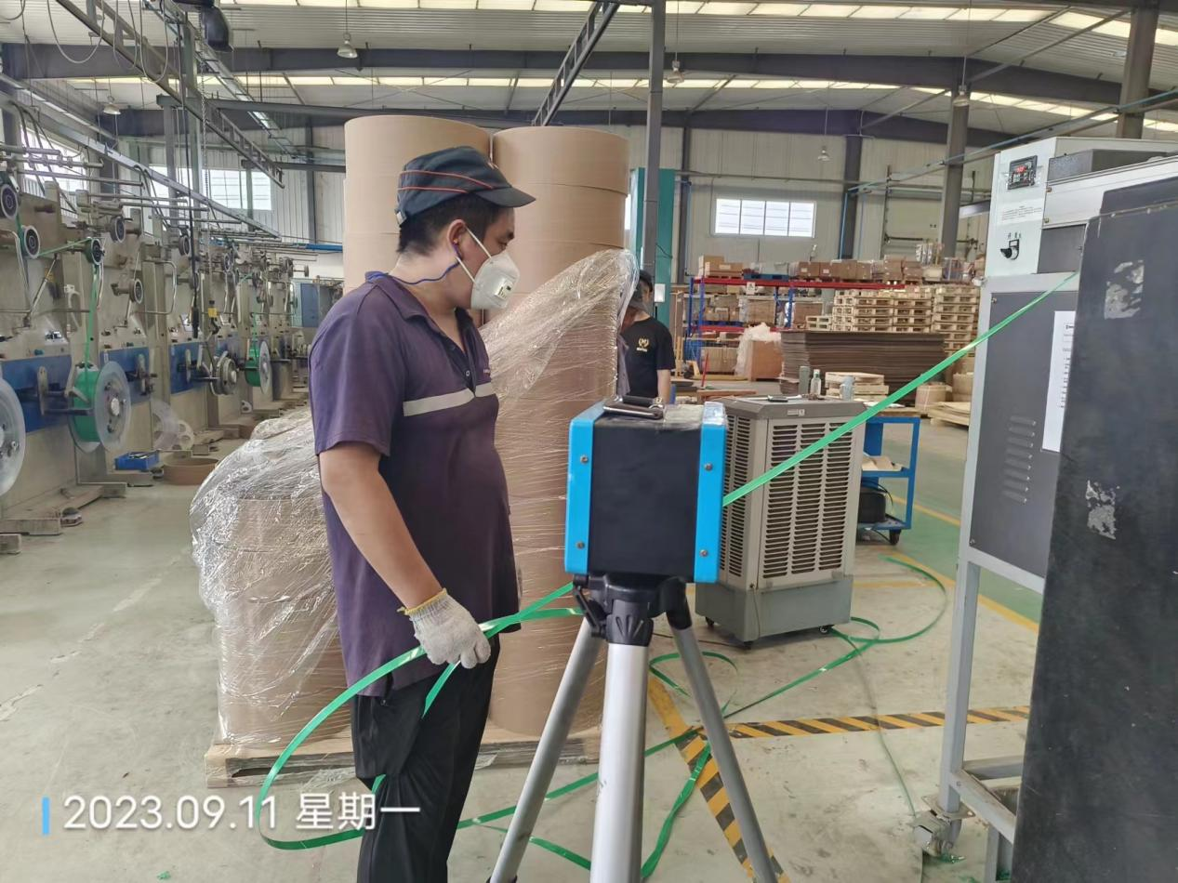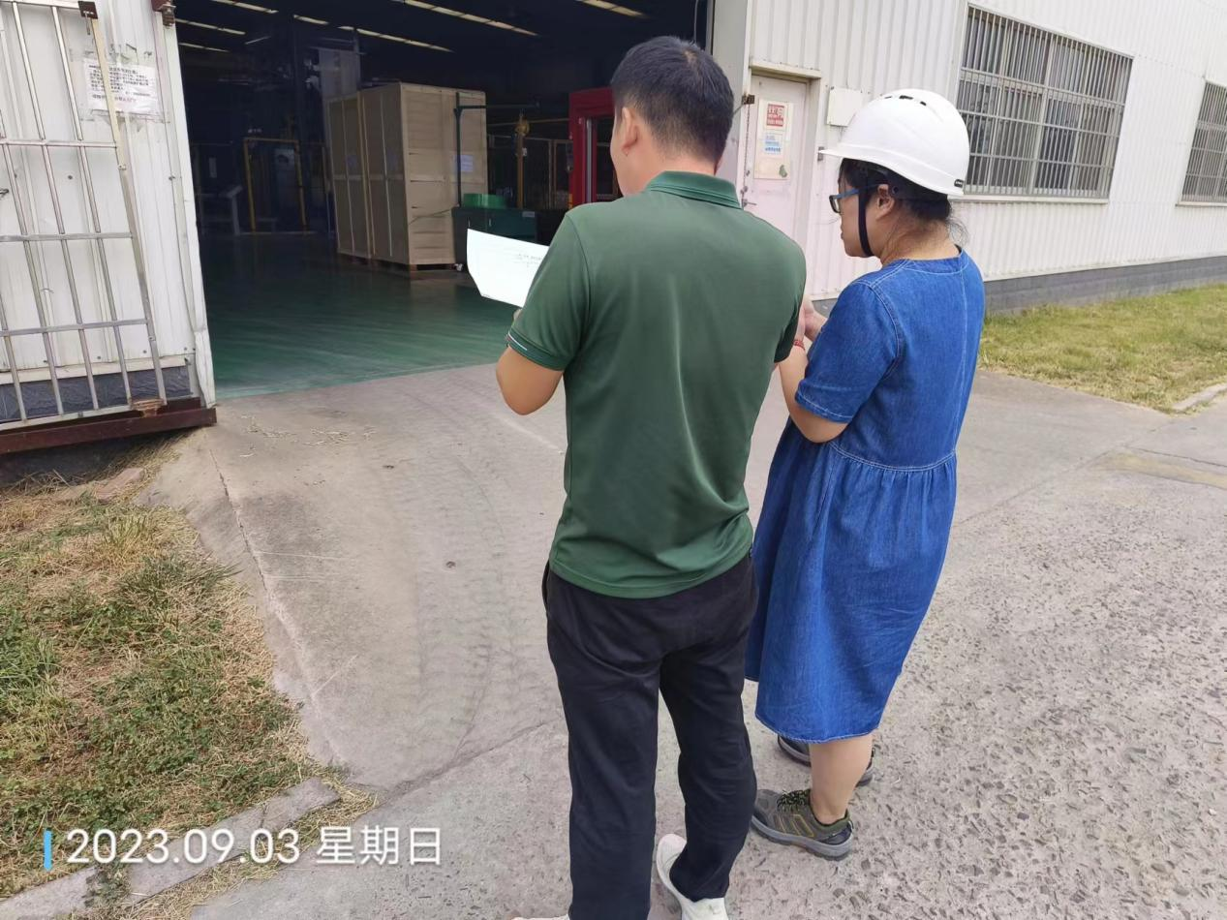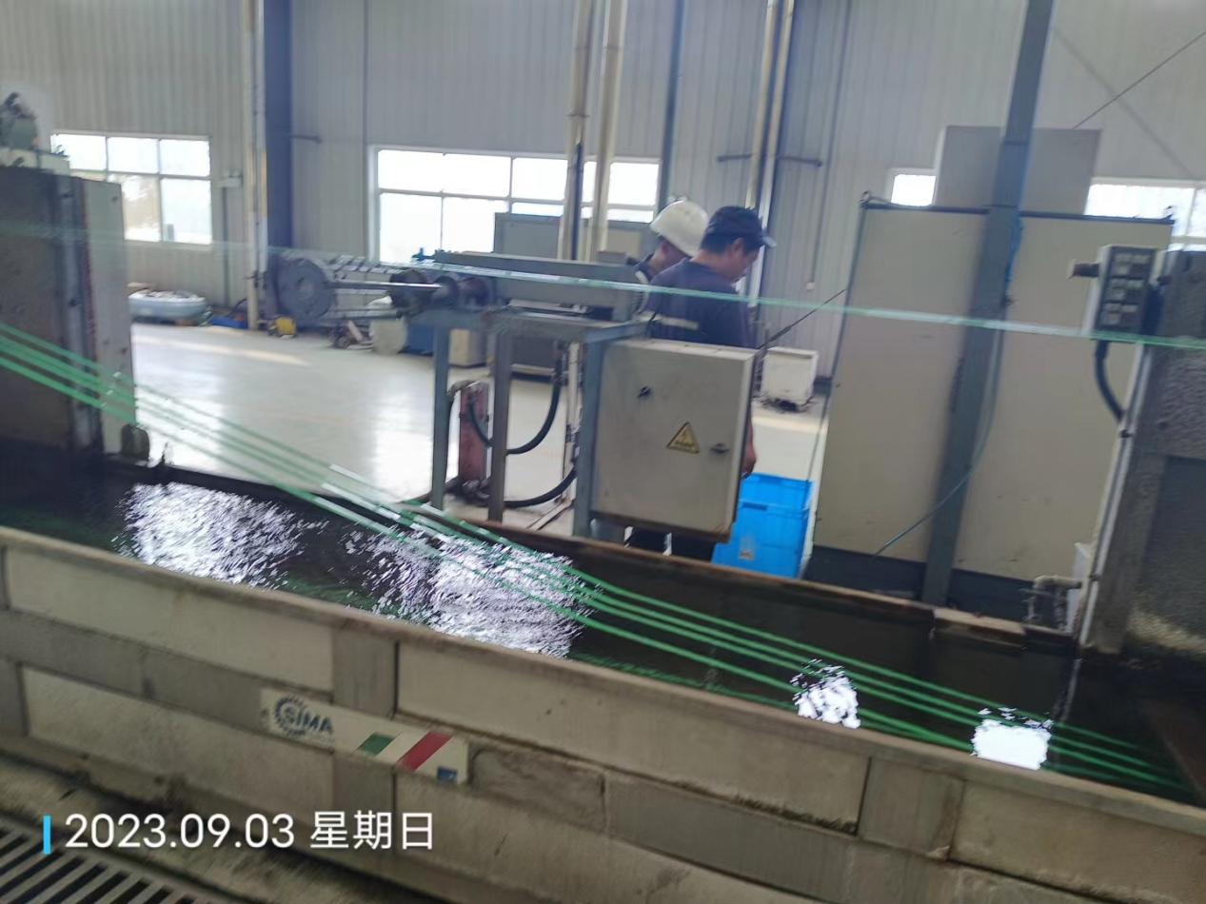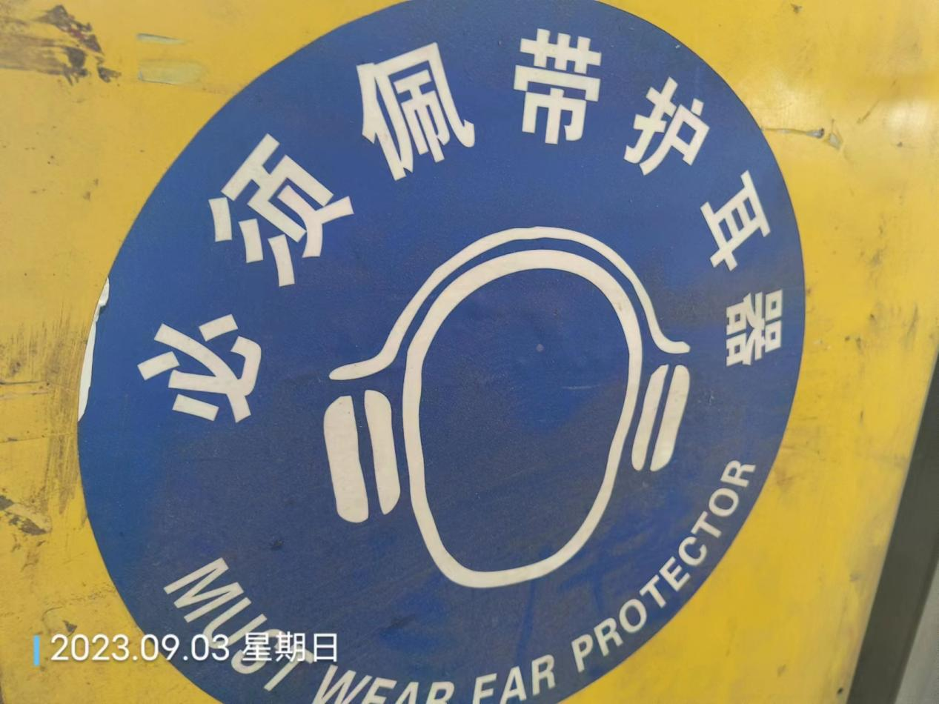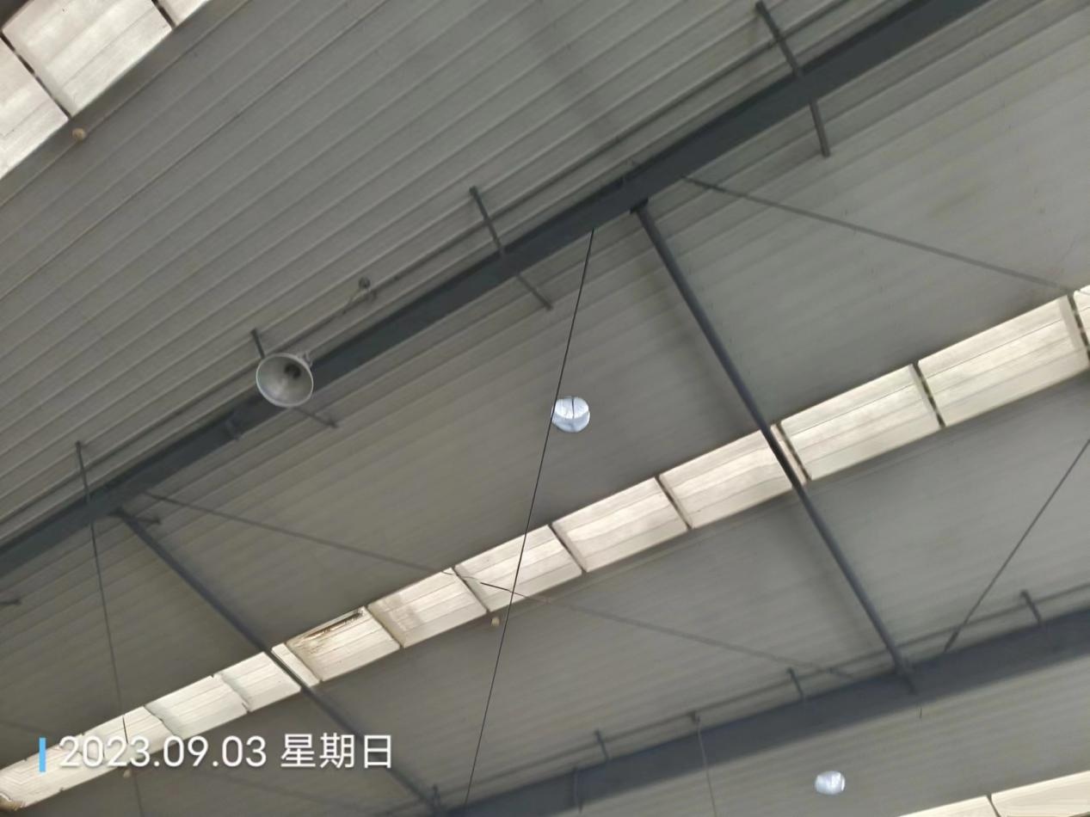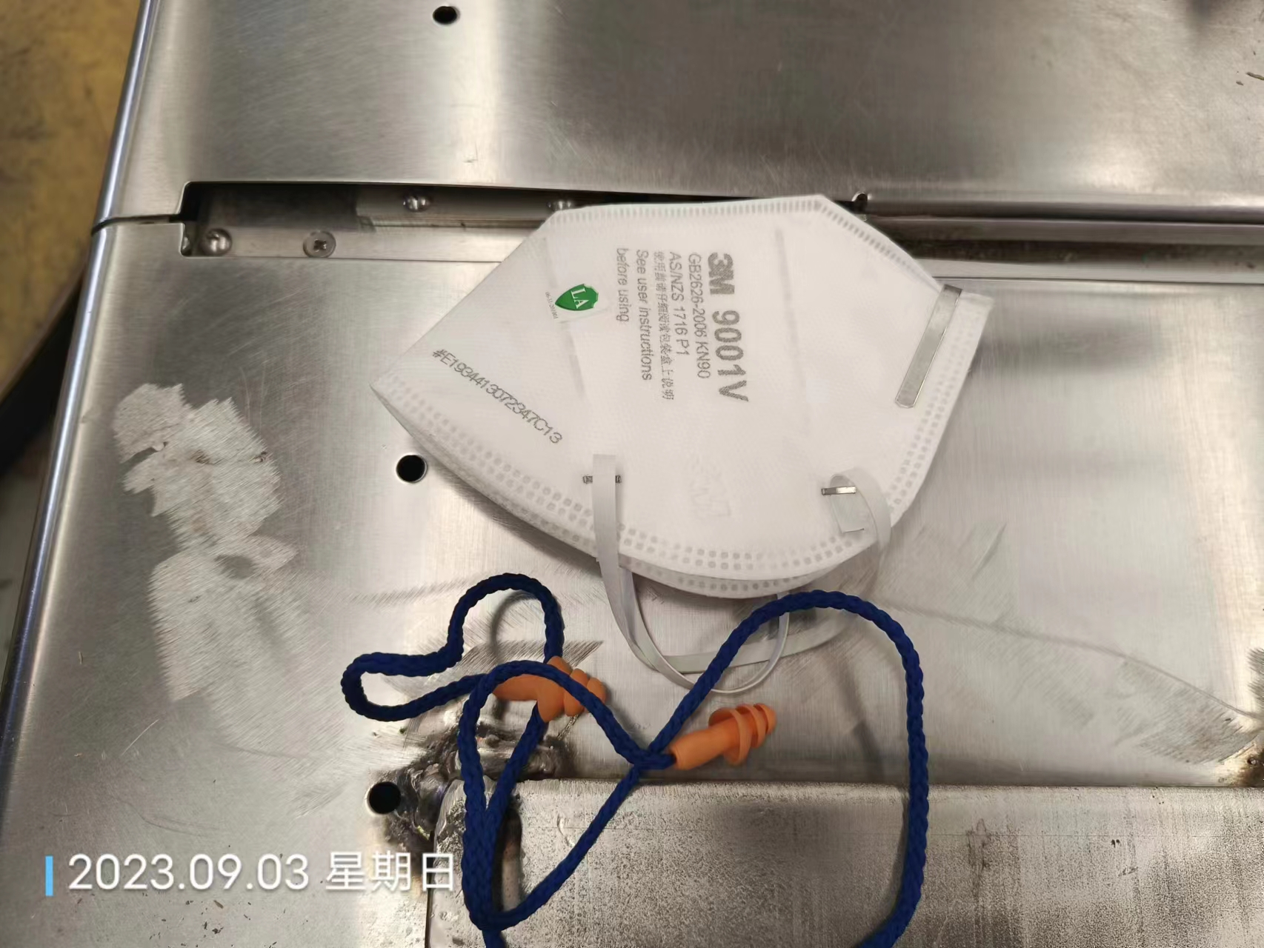
公示日期：2023.09.27

